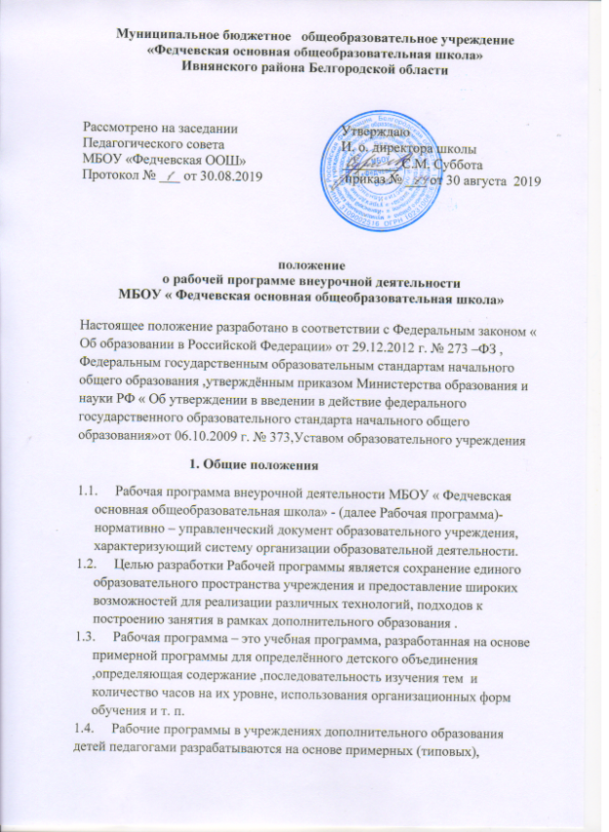

* 1. модифицированных (адаптированных), экспериментальных, авторских, комплексных, интегрированных, модульных и других дополнительных образовательных программах по направлениям и видам деятельности ,так как дополнительные образовательные программы являются основными.

2.Структура и требования к разработке Рабочей программы дополнительного образования, Рабочей программы внеурочной деятельности

2.1. Рабочая программа включает следующие структурные элементы:

1. Титульный лист: 2. Пояснительная записка;

3.Требования к уровню подготовки обучающихся;

4.Тематический план;

5.Содержание рабочей программы;

6.Средства контроля;

7.Учебно-методические средства обучения.

2.2. Титульный лист содержит (Приложение1):

− наименование образовательного учреждения;

− гриф утверждения программы (с указанием даты и номера приказа руководителя образовательного учреждения);

−название учебного курса вида деятельности;

−Ф.И.О. педагога, разработавшего и реализующего рабочую программу;

−год обучения;

−возраст детей;

−год составления программы. На обороте титульного листа (оборотная сторона титульного листа) рабочей программы рекомендуется указывать: название, тип программы и направление, автора программы (ФИО), когда и на заседании какого педагогического совета программа рассмотрена и рекомендована к утверждению (см. Приложение 1).

2.3. В тексте пояснительной записки к Рабочей программе указывается:

⎯ название, вид, уровень и направленность образовательной программы, автор и год утверждения (издания) конкретной программы (примерной, авторской), на основе которой разработана Рабочая программа;

⎯ цели и задачи данной программы обучения в области формирования системы знаний, умений на текущий учебный год;

⎯ изменения, внесенные в примерную или авторскую программу и их обоснование;

⎯ количество учебных часов, на которое рассчитана Рабочая программа, в т.ч. количество часов для проведения практических работ, экскурсий, проектов, исследований;

⎯ особенности, предпочтительные формы организации учебного процесса и их сочетание (пояснить, чем обусловлен выбор конкретных форм учебных занятий), а также режим учебных занятий;

2.4. Элемент структуры Рабочей программы «Требования к уровню подготовки обучающихся» представляет собой описание требований к знаниям и умениям, которые должны приобрести обучающиеся в процессе занятий по программе; качества личности, которые могут быть развиты у обучающихся в результате занятий данным видом деятельности; систему отслеживания и оценивания результатов: формы учета знаний, умений; возможные способы оценки результативности

образовательной деятельности обучающихся. Основанием для выделения требований к уровню подготовки обучающихся выступает образовательная программа, на базе которой разрабатывается Рабочая программа.

2.5. «Тематический план» Рабочей программы

-самый объемный раздел, отражает реализацию образовательной программы в течение учебного года. Для написания календарно-тематического плана Рабочей программы потребуется использовать «Учебно-тематический план»

образовательной программы и «Содержание программы».

Составляется календарно-тематический план на текущий срок обучения, т.е. на один учебный год. Данный структурный элемент Рабочей программы оформляется в виде таблицы(Приложение 2) Графы «Теоретические занятия» и «Практические занятия» составляются на основании образовательной программы, на базе которой разрабатывается Рабочая программа, и отражают ход ее изучения в течение данного учебного года. В календарном плане педагог указывает по месяцам название темы, ее теоретические вопросы (в графе «Теоретическая часть занятия») и практические задания обучающимся (в графе «Практическая часть занятия»). В практической части календарного плана целесообразно указать конкретные названия практической работы

(упражнений, изделий, танцев, пьес и т. п.), тематика которых по возможности должна отражать особенности работы данного учебного года. В календарный план можно включить и другие необходимые для работы вопросы.

2.6. Раздел «Содержание рабочей программы» включает краткое описание каждой темы учебного занятия согласно нумерации в календарно тематическом плане (3-4 предложения). Изложение учебного материала в заданной последовательности предусматривает конкретизацию всех дидактических единиц содержания. Структурный элемент рабочей программы «Средства контроля» включает систему контролирующих материалов (тестовых материалов)

для оценки освоения обучающимися планируемого содержания.

2.7. Раздел «Учебно-методические средства обучения» может включать описание: учебных методических пособий для педагога и обучающихся

(дидактический, информационный, справочный материал на различных носителях, оборудование, специальную литературу и т. д.); материалов по индивидуальному сопровождению развития личностных результатов обучающихся (методики психолого-педагогической диагностики личности, памятки для детей и родителей и т. п.); материалов по работе с детским коллективом (методики диагностики уровня развития личности, сформированности коллектива, сценарии коллективных мер о приятий и дел, игровые методики). Учебно-методические средства обучения также включают список основной и дополнительной литературы. В него должна включаться как литература, используемая педагогом для подготовки учебных

занятий, так и научная литература, расширяющая кругозор самого педагога. Может быть составлен отдельный список литературы

для детей и родителей по тематике занятий (для расширения диапазона образовательного воздействия и помощи родителям в обучении и

воспитании ребенка). Литература оформляется в соответствии с ГОСТом: элементы описания каждого произведения должны приводиться в алфавитном порядке и соответствовать требованиям к библиографическому описанию.

2.8. Педагог составляет Рабочую программу на основе имеющихся примерных (типовых) учебных программ, авторских рабочих учебных программ. При этом Рабочая программа может отличаться от вышеназванных программ не более чем на 20 %.

3.Сроки и порядок рассмотрения Рабочих программ

3.1. Сроки и порядок рассмотрения Рабочей программы определяется данным

положением.

3.2.Рабочая программа рассматривается на педагогическом совете 1 - 30 августа и утверждается руководителем образовательного учреждения.

3.3. После утверждения руководителем образовательного учреждения Рабочая программа становится нормативным документом, реализуемым в данном образовательном учреждении. Общий перечень Рабочих программ утверждается приказом по общеобразовательному учреждению.

3.4. Для авторских учебных программ целесообразно проводить дополнительную внешнюю экспертизу.

3.5. Рабочая программа обновляется ежегодно.

3.6. Рабочая программа разрабатывается педагогом для каждого детского объединения.

4.Порядок хранения Рабочих программ

4.1. Рабочая программа хранится у учителя в печатном варианте, у администрации школы в электронном носителе в течение учебного года.

Приложение №1

Муниципальное бюджетное общеобразовательное учреждение

«Федчевская основная общеобразовательная школа»

|  |
| --- |
| Утверждаю:  Директор МБОУ «Федчевская ООШ»  _______________С.М. Суббота  № ______ от «___» ___________ 201г. |

Рабочая программа

__________________________________________________________________

(наименование вида деятельности (предмета), указать какого года обучения) возраст обучающихся

Педагог

Фамилия Имя Отчество

(Ф.И.О. педагога разработчика)

с. Федчевка 201 г.

Обратная сторона титульного листа

Дополнительная образовательная программа: (название, вид, уровень и направленность образовательной программы, на основании которой была разработана Рабочая программа)

Автор программы: _____________________________

ФИО (педагог, разработавший образовательную программу)

Программа рассмотрена на заседании педагогического совета

от «____» _____________ 201 г.,

протокол № ______

Председатель _________ _________ подпись Ф.И.О

Приложение 2

|  |  |  |  |  |  |  |  |
| --- | --- | --- | --- | --- | --- | --- | --- |
| № п.п | Дата | | Тема  учебного  занятия | Всего часов | Содержание деятельности | | Воспитательная работа |
| По плану | Фактическия |
| Теоретическая часть занятия форма  организации  деятельности | Практическая часть занятия  форма организации деятельности |
| 1 |  | |  |  |  | |  |
| 2 |  | |  |  |  | |  |
| 3 |  | |  |  |  | |  |